Домашнее задание для 2 ДОП, от 9.02. / 11.02.26.
- Новая тема: «Интервал септима».
Малая септима: 7 ступеней, 5 тонов;
Большая септима: 7 ступеней, 5,5 тонов.
Определить построенный интервал и подписать его под нотным станом:
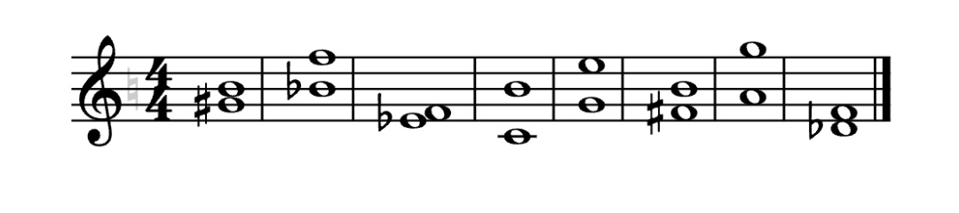
- Калмыков и Фридкин, «Сольфеджио. Одноголосие»
№ 90 М. И. Глинка «Иван Сусанин» (разбор):
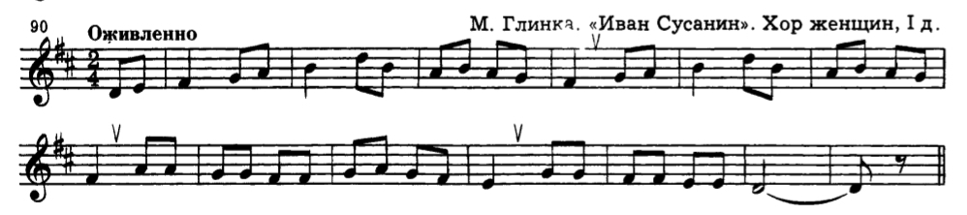
- Прочитайте ноты сначала вне ритма несколько раз;
- Запомнив ноты, прохлопайте ритм с ритмослогами;
- Прочитайте ноты в ритме с хлопками.

